
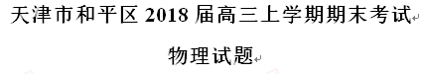
一、单项选择题：每小题4分，共32分。每小题给出的四个选项中，只有一个是正确的是。
1．天然放射现象的发现，证明了原子核具有复杂的结构。关于原子核，下列说法正确的是
A．β射线是原子的核外电子电离后形成的电子流
B．某原子核经过一次α衰变后，核内质子数减少4个
C．增大压强不能改变原子核衰变的半衰期
D．α射线的贯穿作用很强，可用来进行金属探伤
2．如图所示，当一束一定强度的某一频率的黄光照射到光电管阴极K上时，此时滑片P处于A、B中点，电流表中有电流通过，则
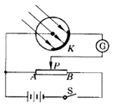
A．若将滑动触头P向B端移动时，电流表读数有一定增大
B．若用红外线照射阴极K时，电流表中一定没有电流通过
C．若用强度更弱的黄光照射阴极K，电流表读数不变
D．若用强度更弱的紫外线照射阴极K，光电子的最大初动能一定变大
3．中国北斗卫星导航系统（BDS）是中国自行研制的全球卫星导航系统，是继美国全球定位系统（GPS）、俄罗斯格洛纳斯卫星导航系统（GLONASS）之后第三个成熟的卫星导轨系统，预计2020年左右，北斗卫星导航系统将形成全球覆盖能力，如图所示是北斗导航系统中部分卫星的轨道示意图，已知a、b、c三颗卫星均做圆周运动，a是地球同步卫星，则（ ）
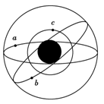
A．卫星a的角速度小于c的角速度卫星
B．卫卫星a的加速度大于b的加速度
C．a的运行速度大于第一宇宙速度
D．卫星b的周期大于24h
4．如图所示，一金属直杆MN两端接有导线，悬挂于线圈上方，MN与线圈轴线均处于竖直平面内，为使MN垂直垂直纸面向外运动，可以
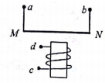
A．将a、b端分布接电源的正负极，c、d不接电源
B．将a、d端接在电源正极，b、c端接在电源负极
C．将a、c端接在电源正极，a、d端接在电源负极
D．将b、c端接在电源正极，a、d端接在电源负极
5．如图所示，两个半径不同，内壁光滑的半圆轨道，固定于地面，两轨道的球心O、在同一水平高度上，一小球先后从与球心在同一高度上的A、B两点从静止开始滑下，以球心所在位置为零势能面，通过最低点时，下列说法中不正确的是
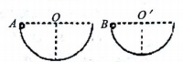
A．小球对轨道的压力是相同的
B．小球的速度相同
C．小球向心加速度是相同的
D．小球的机械能相同
6．用控制变量法，可以研究影响平行板电容器的因素，如图所示，平行板电容器的极板A与一静电计相接，极板B接地，若极板B稍向上移动一点，由观察到的静电计的指针变化，作出平行板电容器的电容变小的结论，其依据是
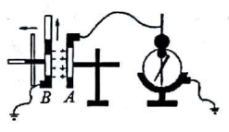
A．两极板间的电压不变，静电计指针张角变大
B．两极板间的电压不变，静电计指针张角变小
C．极板上的电量几乎不变，静电计指针张角变小
D．极板上的电量几何不变，静电计指针张角变大
7．如图所示为一速度选择器，两极板P₁、P₂之间存在电场强度为E的匀强电场和磁感应强度为B的匀强磁场。一束带电粒子流以速度v从S₁沿直线运动到S₂，则下列说法中正确的是
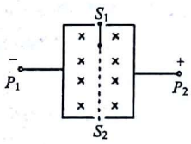
A．该粒子流的粒子一定带正电
B．粒子从S₁到S₂一定做匀速直线运动
C．粒子运动的速度大小一定等于B/E
D．若粒子以速度v从S₂向上运动，一定能沿直线到达S₁
8．两个大小不同的绝缘金属圆环如图叠放在一起，小圆环有一半面积在大圆环内，当大圆环通上顺时针方向电流的瞬间，小圆环中感应电流的方向是
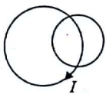
A．顺时针方向
B．逆时针方向
C．左半圆顺时针，右半圆逆时针
D．无感应电流
二、多项选择题：每小题3分，共12分，每小题给出的四个选项中，都有多个选项是正确的，全部选对的得3分，选对但不全的得1分，选错或不答的得0分。
9．如图所示，在粗糙、绝缘且足够大的水平面上固定着一个带负电荷的点电荷Q，将一个直流为m带电荷为q的小物体（可以看成为质点）放在水平面上并由静止释放，小物体将在水平面上沿远离Q的方向开始运动，则在小物体运动的整个过程中
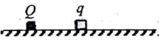
A．小物体的加速度一直在减小
B．小物体的电势能一直在减小
C．电场力对小物体做的功等于小物体动能的增加量
D．小物体机械能与电势能的总和一直在减小
10．用一竖直向上的力将原来在地面上静止的重物向上提起，重物由地面运动至最高点的过程中，v-t图像如图所示，以下判断正确的是
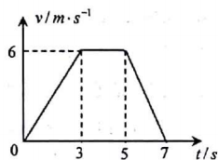
A．前3s内拉力功率恒定
B．最后2s内货物处于超重状态
C．前3s内与最后2s内货物的平均速度相同
D．最后2s运动过程中，货物的机械能增大
11．如图所示，在垂直纸面向里的匀强磁场的边界上，有两个治疗和电荷量均相同的正负离子（不计重力），从点O以相同的速度先后射入磁场中，入射方向与边界成θ角，则关于正负离子在磁场中运动的说法中正确的是
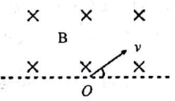
A．运动轨迹的半径相同
B．运动时间相同
C．重新回到边界时受到的大小和方向相同
D．重新回到边界的位置与O点的距离相等
12．如图所示，直线MN是某电场中的一条电场线（方向未画出）。虚线是一带电粒子只在电场力的作用下，由a到b的运动轨迹，轨迹为一抛物线，下列判断正确的是
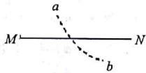
A．粒子所受电场力的方向一定是由M指向N
B．带电粒子由a运动到b的过程中动能一定逐渐减小
C．带电粒子在a点的电势能一定大于在b点的电势能
D．带电粒子在a点的加速度一定大于在b点的加速度
三、填空题
13．如图所示，两根平行的光滑金属导轨，相距为L=20cm，竖直放置，导轨足够长，导轨上端连接着定值电阻R=0.2Ω，直流为m=0.04kg、电阻为r=0.1Ω的金属杆ab与导轨垂直并接触良好，导轨电阻不计，整个装置处于与导轨平面垂直的磁感应强度为B=1T的匀强磁场中，ab杆由静止释放，下滑高度h=1.2m时达到最大速率，，则金属杆的最大速率v=_________m/s。从释放至达到最大速率过程中电阻R上产生的热量Q=_____________J。
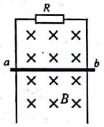
14．如图所示，一带电量为q的粒子，从匀强电场的A点以水平上的v0射入竖直向下的匀强电场，粒子经过B点时，其上的与水平方向成60°角，已知A、B两点间的水平距离为L，粒子的质量为m，不计粒子重力，则电场强度的大小为E=______，A、B两点间的电势差U_{AB}=________。
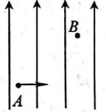
15．如图所示，在动力小车上固定一直角硬杆ABC，分布系在水平直杆AB两端的轻弹簧和细线将小球P悬吊起来，轻弹簧的劲度系数为k，小球P的质量为m，当小车静止时，轻弹簧保持竖直，而细线与杆的竖直部分的夹角为θ，此时弹簧的形变量大小为________；当小车沿水平地面以加速度a向右运动而达到稳定状态时，轻弹簧保持竖直，而细线与杆的竖直部分的夹角仍为θ，此时弹簧的形变量大小为______________，
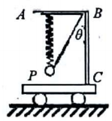
四、实验题
16．在进行力学实验时，需要结合实验原理开掌握实验的有关要求，不能死记硬背，如图所示的装置，附有滑轮的长木板平放在实验桌面上，将细绳一端拴在滑块上，另一端绕过定滑轮，挂上适当的钩码使滑块在钩码的牵引下运动，利用这套装置做“探究加速度与力和质量的关系”的实验
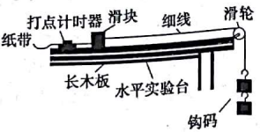
（1）在进行实验时，需要先将长木板倾斜适当的角度，这样做的目的是____________，还要求钩码的质量远小于滑块的质量，这样做的目的是____________。
A．避免在滑块运动的过程中发生抖动
B．使滑块获得较大的加速度
C．使细线的拉力等于滑块受到的合外力
D．使滑块最终能匀速运动
E．使纸带上点迹清晰，便于进行测量
F．使钩码重力近似等于细线的拉力
（2）在探究加速度与质量关系时，需在滑块上放置砝码以改变质量，若以滑块上放置的砝码的总质量m₀为横坐标，为纵坐标，在坐标纸上作出关系图线，图为按照正确的实验步骤所得实验图线的示意图，所有物理量均采用国际单位，已知图中直线的斜率为k，在纵轴上的截距为b，若牛顿定律成立，则滑块受到的拉力为_____________，滑块的质量为____________。
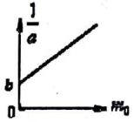
17．在实验室中，有多种方法可以测量某一电阻的组织，为测定一个约1.3×10³Ω的电阻R的阻值，采用了如下方法：
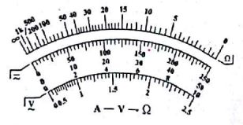
①先用多用表的欧姆档粗测R的阻值，则应将选择开关旋到_______挡（选填：×10Ω、×100Ω或×1kΩ），先进行_________________-后再进行测量。
②为进一步精确测量R的阻值，现提供如下器材：
电压表V₁（量程0~3V，内阻约为3kΩ）；
电压表V₂（量程0~15V，内阻约为15kΩ）；
电流表A₁（量程0~3mA，内阻约为10Ω）；
电流表A₂（量程0~30mA，内阻约为50Ω）
滑动变阻器R₁（0~10Ω，额定电流2A）；
电源E：4V
电键和导线若干
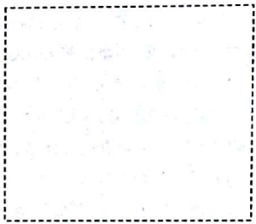
为获得多组数据且测量尽可能精确，电压表应选择________，电流表应选择__________，在方框中画出电路图，图中表明所选器材的代号。
五、计算题
18．如图所示，光滑水平轨道距地面高h=0.8m，其左端固定有半径为R=0.6m的内壁光滑的半圆形轨道，轨道的最低点和水平轨道平滑连接，用质量分别为m₁=1.0kg和m₂=2.0kg的小物块A、B压缩一轻质弹簧（弹簧和物块不拴接）。同时放开小物块A、B，两物块和弹簧分离后，物块A进入圆形轨道，物块B从水平轨道右侧边缘飞出，落地点到轨道边缘的水平距离s=1.2m，重力加速度，求
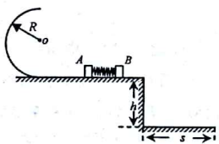
（1）物块A运动到半圆轨道最高点时，对轨道的压力F_{N}；
（2）释放物块前弹簧具有的弹性势能E_{P}。
19．如图所示，从带有小孔的放射源A中均匀地向外辐射出平行于y轴的、速度一定的α粒子（质量为m，电荷量为+q）。为测定其飞出的速度v0的大小，现让其先经过一个磁感应强度为B，区域为半圆形的匀强磁场，经该磁场偏转后，α粒子恰好能够沿x轴进入右侧的平行板电容器M板上的狭缝，并打到置于N板上的荧光屏上，此时通过显微镜Q可以观察到屏上出现了一个亮点，闭合电键S后，调节滑动变阻器的滑动触头P，当触头位于滑动变阻器的中央位置时，通过显微镜Q看到屏上的亮点恰好消失，已知电源电动势为E，内阻为r₀，滑动变阻器的总阻值R₀=2r₀，求：
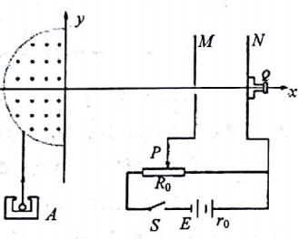
（1）α粒子的速度v₀的大小；
（2）满足题意的α粒子，在磁场中运动的总时间t；
（3）该半圆形磁场区域的半径R。
20．飞机场上运行行李的装置为一水平放置的环形传送带，传送带的总质量为M，其俯视图如图所示，现开启电动机，传送带达稳定运行的速度v后，将行李依次轻放到传送带上，若有n件质量均为m的行李需通过传送带运送给旅客。假设在转弯处行李与传送带无相对滑动，整个过程传送带始终保持运送运动，忽略皮带轮、电动机损失的能力。求：
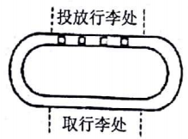
（1）传送带对每件行李做的功W₁；
（2）每运送一件行李，滑动摩擦力对传送带所得功W₂；
（3）从电动机开启，到运送完毕行李需要消耗的电能E。
21．如图所示，质量为m=5kg的长木板B放在水平地面上，在木板的最右端放一质量也为k=5kg的物块A（可视为质点）。木板与地面间的动摩擦因数μ1=0.3，物块与木板间的动摩擦因数μ2.现用一水平力F=60N作用在木板上，使木板由静止开始匀加速运动，经过t=1s，撤去拉力，设物块与木板间的最大静摩擦力等于滑动摩擦力，，求：
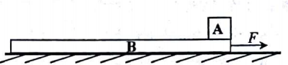
（1）拉力撤去时，木板的速度v_{B}；
（2）要使物块不从木板上掉下，木板的长度L至少为多大；
（3）在满足（2）的条件下，物块最终将停在右端多远处。
参考答案
1C 2D 3A 4C 5B 6D 7B 8B 9BD 10CD 11ACD 12AC
13、3m/s；0.2J
14、；
15、；或0或
16、（1）C；F（2）；
17、（1）×100；欧姆调零（2）v₁；A₁；图略
18、（1）对于平抛过程有，
对于小物块A、B根据动力守恒定律
对小物块A，根据机械能守恒定律
在最高点，根据牛顿第二定律
联立解得
（2）由系统能力守恒可得
19、（1）两极板间的电压
在电场中，对某一粒子有，可得
（2）在磁场中运动的时间，又，可得
（3）在磁场运动时，有，又，可得；
20、（1）传送带对每件行李做的功
（2）摩擦力对传送带做的功
又，可得
（3）得
21．（1）若相对滑动，对木板有：，
对木块有，
所以木块相对木板滑动
撤去拉力时，木板的速度，
（2）撤去F后，经时间t₂达到共同速度v；由动量定理
，可得，v=2.4m/s
在撤掉F之前，二者的相对位移
撤去F之后，二者的相对位移
木板长度
（3）获得共同速度后，对木块，有，对木板有
二者的相对位移
木块最终离木板右端的距离

欢迎访问“高中试卷网”——http://sj.fjjy.org

